DOI: 10. 12797/9788376383859. 14

Agnieszka Fluda-Krokos

Sztuka ekslibrisowa Tyrsusa Wenhrynowicza
(1924-2002)1
Kraków jako miasto kultury książki stał się także miejscem pracy twórców ekslibrisu. Nie bez powodu jednak odegrał on rolę szczególną w historii znaków książkowych, ponieważ właśnie tu w 1517 roku odbito pierwszy w Polsce udokumentowany i opisany przypadek tego znaku książkowego, wykonany dla biskupa Macieja Drzewickiego (jego pierwsza odbitka powstała w Wiedniu rok wcześniej, również dla tego właściciela). Ekslibris przechodził różne przemiany2 - począwszy od superekslibrisu w XVII wieku, przez zdewaluowanie jego wartości nadanej pod koniec XIX wieku, kiedy to stał się przedmiotem kolekcjonerstwa, po początek XX wieku, gdy przeżywał swój renesans, a wśród krakowskich twórców jego autorami byli między innymi Jan Bukowski, Józef Mehoffer, Stanisław Wyspiański i Jan Matejko. Dziś ekslibris wiąże się przede wszystkim z kolekcjonerstwem, wymianą i zbieractwem, zaś sam znak został sprowadzony do funkcji zupełnie odmiennej, niż wynikałaby chociażby z jego nazwy i pierwotnego przeznaczenia. Już nie oznacza właściciela książki, nie chroni przed jej „zagubieniem”, lecz spoczywa w kolekcjach niczym znaczek pocztowy, karta telefoniczna czy etykieta. Już nie ex libris, czyli „z ksiąg”, teraz napisalibyśmy jedynie ex collectione - „z kolekcji”. I to nie z kolekcji książek, ze zbioru książek, z kolekcji bibliotecznej, tylko z kolekcji ekslibrisów. Można chyba pokusić się o stwierdzenie, że wraz z odjęciem znakowi podstawowej funkcji spadła też jego wartość. Niegdyś ekslibris był dziełem sztuki, przemyślaną kompozycją, powielaną szlachetnymi technikami graficznymi - miedziorytem, drzeworytem, akwafortą. Dziś coraz mniej trafia się takich przykładów. Od kilku lat toczy się dyskusja o techniki - jedni twierdzą, że ekslibris zaprojektowany techniką komputerową i drukowany na drukarce domowej to nie ekslibris, nie sztuka. Należy jednak spojrzeć na ten spór z punktu widzenia postępującej elektronizacji i cyfryzacji otaczającego nas świata. Dzisiaj przecież nie stosuje się
1 Autorka dziękuję synowi artysty - Olimpiuszowi Wenhrynowiczowi - za udostępnienie zbioru ekslibrisów i zgodę na opublikowanie fotografii w niniejszym tekście. Na chrzcie Tyrsus otrzymał imię Tyrs (imię bizantyjskie), jednak po wojnie, w wyniku pomyłki spowodowanej nie- znajomoścą języka łacińskiego, urzędnik przepisał z metryki formę z końcówką -us, stąd też oficjalnym stało się imię Tyrsus.
2 Na temat historii ekslibrisu zob. m.in. M. Grońska, Ekslibrisy. Wiadomości zebrane dla kolekcjonerów,Warszawa 1992; M. J. Wojciechowski, Ekslibris - godło bibliofila, Wrocław 1978.

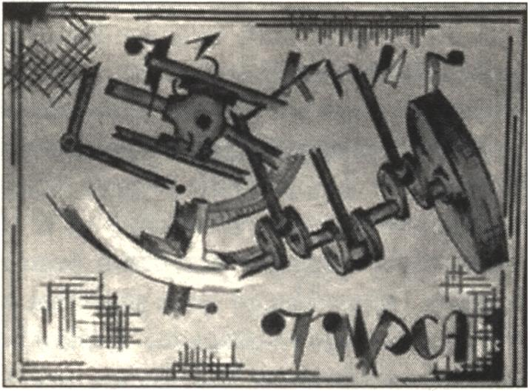
182
Agnieszka Fluda-Krokos
już tradycyjnego składu książki i druku, kiedy to czcionka po czcionce wyciągało
się metalowe odlewy z kaszt i umieszczało w odpowiednim wierszu. Podobnie eks-
libris komputerowy - może jest to po prostu kolejny etap rozwoju? Ocenę pozo-
stawmy przyszłym pokoleniom.
Należy też zauważyć, iż obecnie niewiele osób posiadających prywatny księgo-
zbiór oznacza książki, wklejając znak własnościowy. Można by rzec nawet smut-
niej - niewiele wie, co to jest ekslibris, choć jego historia trwa w Polsce od pięciu
wieków i z książką i jej kulturą jej związany nierozerwalnie.
Współcześnie w Krakowie ekslibrisów
powstaje niewiele, sztuka powoli zanika,
tym bardziej zatem cieszą pojedyncze
przykłady twórców i ich prac. Wśród nie-
licznych nazwisk pojawi się między inny-
mi zmarły w 2010 roku Krzysztof Kmieć,
Jerzy Napieracz, obecnie mieszkający
w Tarnowie, jednak przez całe życie
związany z Krakowem, Małgorzata Wyka
czy Andrzej Buchaniec. Pojawi się także
Tyrsus Wenhrynowicz, któremu poświę-
cony jest niniejszy tekst.
Rodzinę Wenhrynowiczów, wywodzą-
cą się z Łemkowszczyzny i od pokoleń
II. 1. Pierwszy ekslibris - własny (cynkoty- pia kreskowa, 1942 r.)
z nią związaną, z Krakowem połączyły studia młodego Tyrsa, który w 1945 roku został słuchaczem krakowskiej Akademii Sztuk Pięknych. Zanim jednak to nastąpiło, wychowywał się w rodzinie o wyznaniu greckokatolickim, z tradycjami pełnienia funkcji związanych z wiarą - zarówno dziadek Tyrsusa, Wołodymyr, jak i jego ojciec Stepan byli popami w łemkowskich cerkwiach. Głęboka i praktykująca postawa religijna nie pozostała bez wpływu na artystę, co znalazło odzwierciedlenie także w jego pracach ekslibrisowych, o czym będzie mowa później.
Tyrs przyszedł na świat 21 września 1924 roku w Drohobyczu jako drugie dziecko Zofii z Pańkowskich i Stepana Wenhrynowiczów (1897-1954). Jego starszy brat, Orion, urodził się w 1922 roku. Ojciec poza pełnieniem obowiązków popa, był także wielkim miłośnikiem sztuk pięknych oraz turystyki. W Drohobyczu, gdzie początkowo rodzina mieszkała, był nauczycielem w prywatnym gimnazjum i seminarium nauczycielskim ss. Bazylianek, wykładając m.in. matematykę i rysunek. Zainteresowanie sztuką, stale obecne w domu Wenhrynowiczów, zaowocowało zaszczepieniem w małym Tyrsie zamiłowań artystycznych, które rozwijał w szkole podstawowej w Sanoku, gdzie rodzina przeprowadziła się w 1927 roku. Maturę gimnazjalną zdał w Jarosławiu w 1944 roku. Stamtąd trafił na roboty przymusowe do Niemiec, lecz przed końcem wojny powrócił do rodzinnego Sanoka. Nie znalazł tam już jednak ukochanego domu na „szklanej górce”3. Ojciec, sprzeciwiwszy się porzuceniu wiary przodków, został zesłany na Sybir, gdzie wyjechała z nim również
3 Dom rodzinny Wenhrynowiczów mieścił się przy ulicy Szklanej 7. Ta część Sanoka rzeczywiście góruje na innymi, stąd też wzięło się określenie „Tyrs ze szklanej górki”.

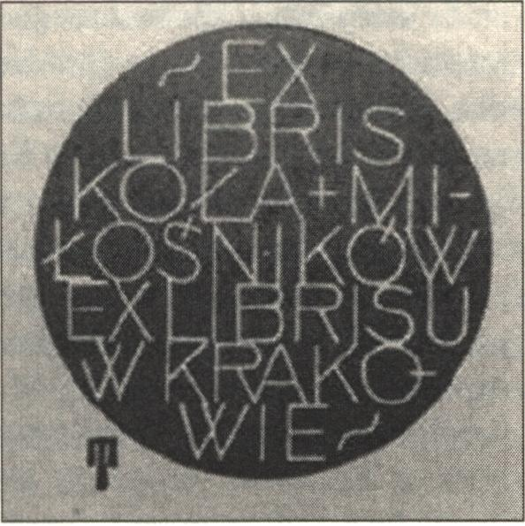
183
II. 2. Ekslibris Koła Miłośników Ex
librisu w Krakowie (cynkotypia kre-
skowa, 1972 r.)
Sztuka ekslihrisowa Tyrsusa Wenhrynowicza (1924-2002)
matka. Po jego śmierci w 1954 roku zamieszka-
ła w Samborze. Brat Tyrsusa, Orion, wyjechał
do Australii. Z lat dzieciństwa Tyrsus pozosta-
wił wspomnienia, których fragmenty ukazały
się w wydawnictwie Łemkowszczyzna Wenhry-
nowiczów4. Znalazły się w nich między innymi
zapisy mówiące o niezwykłym, pełnym senty-
mentu stosunku autora do Sanoka: „I właśnie
wspomnienia związane z miastem, w którym
dorastałem [Sanok - przyp. aut.], chciałbym
spisać, bo do dziś, kiedy usłyszę tę nazwę, serce
zaczyna mi bić silniej "5, a także wspomnienia
spotkań i lekcji u Leona Getza6, który nama-
wiał go do podjęcia dalszej nauki: „Nauka, spo-
strzeżenia i uwagi Getza dały mi dużo korzyści.
Ceniłem też jego grafiki i obrazy. U nas w domu
mieliśmy kilka jego prac”7. Z czasów gimnazjum wspomina także zajęcia z rysunków u wspomnianego nauczyciela:
Często stawiał jakąś martwą naturę na ławce i kazał nam rysować. Sam za stołem pisał listy, starał się przy tym zasłaniać, żeby nie było widać, co robi. Kiedy przerabialiśmy temat perspektywy, często odsyłał uczniów do mnie, żebym im objaśnił zasady perspektywy malarskiej. Kiedy ja potrzebowałem pomocy w rozwiązaniu jakiegoś problemu, kazał mi samemu szukać odpowiedzi8.
Getzowi ofiarował Tyrsus 7 znaków.
Wraz z ojcem i starszym bratem często wyruszali na różnego rodzaju wycieczki, przemieszczając się pociągami lub rowerami, a opisy tych wypraw to spora część wspomnień spisanych przez grafika. Wracając do nich często, pisał:
W mojej pamięci zachowały się obrazy bezkresnych równin, na których wśród szuwarów bielały kopy siana albo podobne do nich stogi zbóż nakryte słomianymi daszkami. Podczas zachodu słońca, na tle nieba pokrytego chmurami, robiły one duże wrażenie9.
Z wypraw tych pozostały w pamięci Wenhrynowicza stare, drewniane cerkwie, które przedstawił w serii drzeworytów i które często pojawiają się także na ekslibrisach.
·· A. Strzelecka, L. Puchała, Łemkowszczyzna Wenhrynowiczów, Sanok 2007.
5 Ibidem, s. 73.
6 Leon (Lew) Getz (13 IV 1896 - 23 XII 1971) - lwowianin, profesor krakowskiej Akademii Sztuk Pięknych w latach 1950-1962. Głównym kręgiem jego zainteresowań były ikony oraz sztuka i kultura łemkowska.
7 A. Strzelecka, L. Puchała, op. cit., s. 89.
- Ibidem.
9 Ibidem, s. 101 (wspomnienie z wyprawy na Polesie).

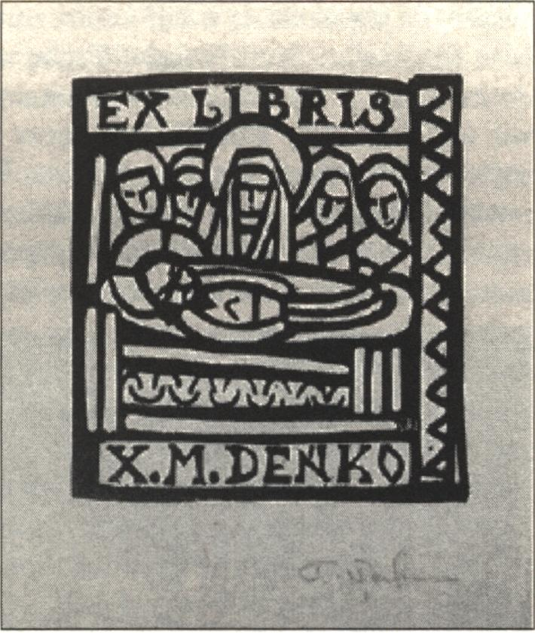
184
Agnieszka Fluda-Krokos
II. 3. Ekslibris Mikołaja Deńki (cynkotypia
kreskowa, 1968 r.)
Za namową wspomnianego już na-
uczyciela - Leona Getza (później profe-
sora krakowskiej Akademii Sztuk Pięk-
nych) - Tyrsus podjął studia w Krakowie.
Do rodzinnego Sanoka autor powrócił
kilkadziesiąt lat później, poszukując in-
formacji na temat ojca oraz przekazu-
jąc do zbiorów Muzeum Historycznego
część swoich prac.
W Archiwum Akademii Sztuk Pięk-
nych w Krakowie znajdują się doku-
menty poświadczające edukację Tyrsu-
sa oraz jego uczelniane akta osobowe.
Jakim zatem studentem był Tyrs? Wpi-
sany na listę studentów 15 sierpnia
1945 roku, ukończył studia dnia 5 lip-
ca 1950 roku. W tym czasie uczęszczał
na zajęcia na kierunku malarstwo i jest
odnotowany w księdze studentów tego
kierunku wśród 98 innych nazwisk.
Uzyskując rok po roku zaliczenia i wpisy na kolejne lata studiów, był studentem dobrym, na co wskazują oceny. Przykładowo z przedmiotu studium aktu od Zygmunta Radnickiego otrzymał ocenę bardzo dobrą, podczas gdy z rysunku w klasie malarstwa Zbigniewa Pronaszki - dostateczną, z języka francuskiego, grafiki i liternictwa - oceny dobre. Na karcie zaliczenia IX półrocza widnieje notatka „Pochwała za pracę architektury”. W trakcie studiów zmienił jednak nieco swe zainteresowania i postanowił skupić się na grafice. W aktach z datą 9 czerwca 1949 roku odnotowano: „obecnie grafika artystyczna i użytkowa”. Potwierdza to zapis z 27 września 1950 roku, w którym czytamy: „specjalizacja grafiki artystycznej i użytkowej - rok VI ogólny, II specjalizacji”. Po obraniu drugiej specjalizacji Wenhrynowicz uczęszczał na zajęcia jako wolny słuchacz, jednak dnia 21 października 1951 roku uzyskał zgodę (jako jedna z pięciu osób) rektora Zygmunta Radnickiego na odbywanie dalszej części studiów na prawach studenta zwyczajnego. Egzamin dyplomowy z grafiki zdał „z odznaczeniem” dnia 25 czerwca 1952 roku. Z akt uczelnianych dowiadujemy się również, że podczas studiów w Krakowie Tyrsus mieszkał między innymi na ul. Batorego oraz Lea.
31 października 1951 roku, w odpowiedzi na pismo Polskiej Akademii Umiejętności z dnia 3 października tegoż roku, Wenhrynowicz uzyskał zgodę Ministerstwa Kultury i Sztuki na odbycie 9-miesięcznej praktyki przed- dyplomowej w Muzeum Archeologicznym Polskiej Akademii Umiejętności w Krakowie. Praktyki te stały się zaczątkiem dłuższej współpracy, którą zakończył w 1975 roku. Po kilkunastu latach pracy w charakterze dokumentalisty-

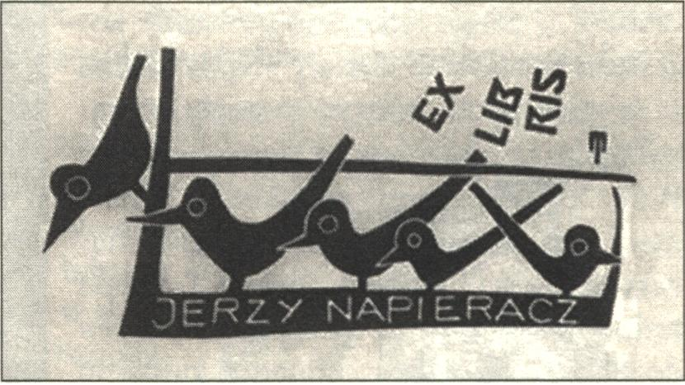
185
Sztuka ekslibrisowa Tyrsusa Wenhrynowicza (1924-2002)
-rysownika10, podczas jednego z wyjazdów, w trakcie których wykonywał doku-
mentację ilustracyjną, zapadła decyzja o budowie domu w podkrakowskich Dami-
cach, w którym zamieszkał wraz z żoną, Zofią z Szymochów, poślubioną w 1954
roku, i dwoma synami - Olimpiuszem i Diomirem. Zrezygnował także z pracy
w Polskiej Akademii Nauk11, by w zupełności poświęcić się twórczości artystycznej.
Poza ekslibrisami Wenhrynowicz był autorem licznych grafik oraz obrazów, któ-
rych główną tematyką były zabytki sztuki rodzinnej Łemkowszczyzny. Po śmierci
artysty część jego prac rodzina przekazała Muzeum Historycznemu w Sanoku,
część trafiła w ręce prywatnych kolekcjonerów. W publikacji, z której cytowano
powyżej wspomnienia artysty, zaprezentowano cykl drzeworytów jego autorstwa,
przedstawiających łemkowskie, drewniane cerkwie.
Hasło poświęcone Wenhrynowiczowi i jego sztuce ekslibrisowej znalazło się
w międzynarodowej encyklopedii
ekslibrisu12, wydawanej w Portu-
galii. Fakt ten należy odnotować
chociażby dlatego, że jest to jeden
z zaledwie kilku biogramów twór-
ców polskich, zamieszczonych
w tym monumentalnym wydaw-
nictwie. Na kilkustronicowy arty-
kuł składają się: biogram artysty,
ogólna charakterystyka jego twór-
czości, spis wykonanych w latach
1942-1986 ekslibrisów (431 nu-
merów) oraz 36 ilustracji.
Z Krakowem, poza wspomnianymi już studiami oraz wieloletnią pracą, łączyły Tyrsusa Wenhrynowicza także sprawy zainteresowań i działalności artystycznej. Wymienić należy chociażby jego działalności w Kole Miłośników Ekslibrisu, będącym organem Towarzystwa Miłośników Książki, gdzie nawiązał znajomość między innymi z Antonim Broszem, Stefanem Bukowskim, Witoldem Jańczakiem, Gustawem Schmagerem, Janem Stańdą, Kasprem Świerzowskim. Przywołać także należy Galerię Sztuki Ukraińskiej Fundacji św. Włodzimierza Chrzciciela Rusi Kijowskiej, gdzie prezentowano dzieła sztuki ekslibrisowej jego autorstwa. Krakowianom i krakowskim instytucjom dedykował swoje prace - wykonał znaki między innymi dla wspomnianych już postaci: Leona Getza, Antoniego Brosza, Kaspra Swierzowskiego oraz Jana Machnika, Jerzego Napieracza, Piotra Hordyńskiego,
II. 4. Ekslibris Jerzego Napieracza (drzeworyt,
1971 r.)
10 Ilustracje jego autorstwa możemy odnaleźć między innymi w następujących publikacjach: Igołomia. 1, Osada wczesnośredniowieczna, red. nauk. S. Nosek, Wrocław 1961; J. Machnik, Materiały do prahistorii ziem polskich, cz. 3: Epoka brązu, z. 1: Stosunki kulturowe na przełomie neolitu i epoki brązu w Małopolsce (na tle przemian w Europie Środkowej), Warszawa 1967.
11 W 1952 roku Polska Akademia Umiejętności na wzór sowieckich jednostek naukowych została przekształcona w Polską Akademię Nauk.
12 Z. Jóźwik, Tyrsus Wenhrynowicz, [w:] Ex-Libris. Encyclopedia bio-biographical of the art of the contemporary ex-libris, ed. A. M. da Mota Miranda, t. 6, Braga 1985, s. 175-190.

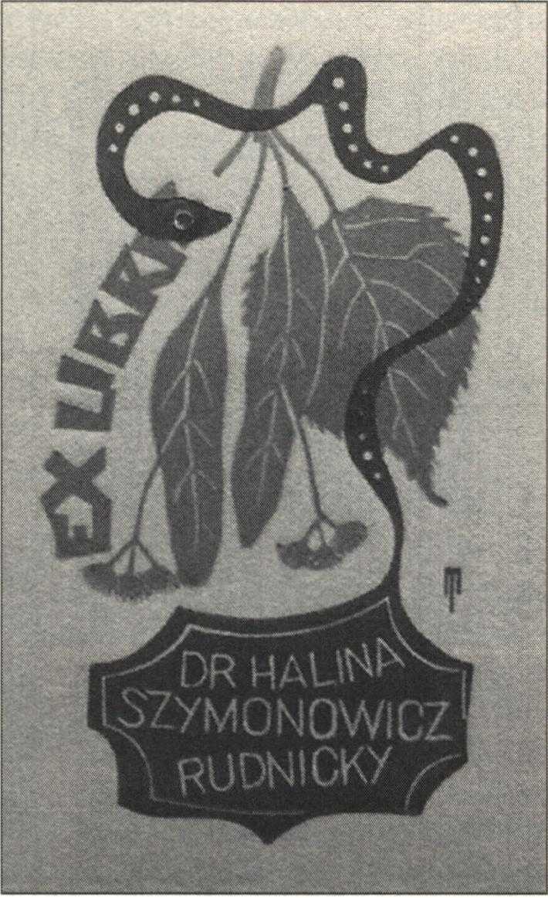
186
Agnieszka Fluda-Krokos
II. 5. Ekslibris Haliny Szymonowicz Rudnic-
ky (drzeworyt, 1975 r.)
Józefa Dużyka, Zakładu Archeologii Pol-
ski Polskiej Akademii Nauk, Koła Miło-
śników Ekslibrisu, Ligi Ochrony Kraju
Kraków Stare Miasto oraz Krakowskiego
Ogrodu Zoologicznego.
Obecnie w Krakowie grafiki jego au-
torstwa znajdują się w zbiorach Biblio-
teki Jagiellońskiej, Biblioteki Naukowej
PAU i PAN oraz w kolekcjach prywat-
nych. Biblioteka Jagiellońska posiada
183 księgoznaki, w tym aż 126 odręcz-
nie sygnowanych i odbijanych przez
artystę, Biblioteka PAU i PAN - 126
odbitek, z czego tylko 3 sygnowane, po-
zostałe powielone zostały współcześnie
z oryginalnych matryc przechowywa-
nych przez Zbigniewa Osenkowskiego.
Poza sygnowaniem ołówkiem Tyrsus
zamieszczał na większości znaków cha-
rakterystyczny gmerek - literę T, dzięki
temu ekslibrisy jego autorstwa są łatwe
do zidentyfikowania. Ponadto zarówno
swoista kreska rytowania, jak i specy-
ficzny sposób przedstawiania podjętego
tematu wyróżniają jego prace spośród
innych.
Według spisu sporządzonego przez artystę w 1995 roku, z okazji 70. urodzin,
wykonał on 496 znaków książkowych13. Pierwszy znak, własny, powstał w 1942
roku, ostatni w 1995 roku - dla Tadeja Karabowicza. Twórca wierny był drzewory-
towi i w tej właśnie technice wykonał większość ekslibrisów, bo aż 449. W pierw-
szych latach rytowania eksperymentował jednak także z cynkotypią kreskową, two-
rząc w niej 29 znaków; mniej, bo tylko 8, powstało w technice linorytu. Ponadto
10 ekslibrisów odbitych zostało w technikach mieszanych - linorycie i drzeworycie
(3), drzeworycie i cynkotypii (2), drzeworycie i plastikorycie z tłoczeniami (5).
Wierny klasycznej czerni farby drukarskiej, wykonał tylko 23 znaki dwubarwne.
Jego prace wzięły udział w ponad 250 wystawach zbiorowych oraz ponad 60 wy-
stawach indywidualnych. Poza Polską prezentowane były między innymi w Niem-
czech, Wielkiej Brytanii, Kanadzie, Stanach Zjednoczonych i na Węgrzech. Był
też członkiem Związku Polskich Artystów Plastyków, założonego między innymi
13 Kolejno w roku: 1942 - 2 znaki, 1943 - 4, 1944 - 12, 1955 - 1, 1956 - 8, 1963 - 3, 1965 - 7, 1966-23, 1967-2, 1969-36, 1970- 16, 1971 -27, 1972-8, 1973 -25, 1974 - 15, 1975- 46, 1976-25, 1977-9, 1978- 10, 1979-22, 1980-36, 1981 - 13, 1982-9, 1983-53, 1984- 2, 1985- 1, 1986-21, 1987-3, 1988 -24, 1989-3, 1990-4, 1992- 1, 1994- 10, 1995- 15.

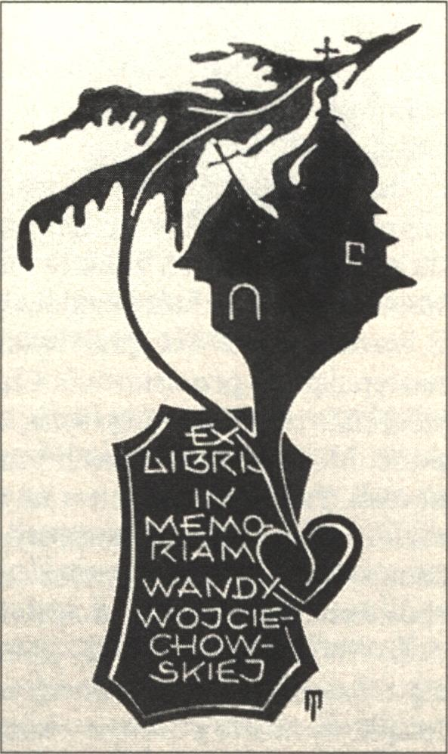
Sztuka ekslibrisowa Tyrsusa Wenhrynowicza (1924-2002) 187
przez Z. Pronaszkę - profesora z lat studiów Tyrsusa w krakowskiej Akademii
Sztuk Pięknych.
Aby przedstawić twórczość ekslibrisową Wenhrynowicza, wyodrębniono na po-
trzeby niniejszego tekstu z niemalże 500 znaków kilka głównych kręgów tema-
tycznych. Ich prezentację trzeba poprzedzić jednak krótką charakterystyką ogólną
jego twórczości. Przede wszystkim kreska - prosta, nie wyszukana, lecz klasycz-
na, najczęściej przedstawiająca ogólnie znane motywy i symbole, ale także, choć
w dużo mniejszej ilości, znaki o bardziej rozbudowanej symbolice. Kreska charak-
terystyczna - miękka, płynąca, rzadko zdarza się grafika w pełni zgeometryzowana
i zamknięta w idealnym kształcie - kole, prostokącie czy kwadracie. Wśród zreali-
zowanych znaków Znajdziemy tym samym różne formy szczegółowości i ekspresji,
co można zauważyć, porównując chociażby ekslibris należący do Krystyny Smolak
(196914) oraz Bronisława Fidelusa (1971) - oba ukazują Matkę Boską Cierpiącą,
z tą różnicą, że pierwszy z nich to jedynie zarys dwóch postaci - kobiety trzyma-
jącej na kolanach syna, drugi zaś to szczegółowe studium twarzy cierpiącej Marii,
na której widać rozpacz.
Twórcy ekslibrisów podejmują się zadania
nie lada trudnego, bo oto na kartce niewielkich
przecież wymiarów muszą umieścić wymow-
ny symbol nawiązujący do właściciela lub tak
ułożyć litery15, by owo liternictwo samo w sobie
stanowiło atrakcyjną formę graficzną. Wenhry-
nowicz rzadko tworzył ekslibrisy stricte oparte
na czcionce - znaki takie wykonał między inny-
mi dla Koła Miłośników Ekslibrisu w Krakowie
(1972), w związku z tym niemalże wszystkie
są połączeniem symbolicznej lub abstrakcyjnej
grafiki z czcionkami - zawsze jednak idealnie
dobranymi i wpasowanymi w znak, zarówno
pod względem układu, jak i kształtu. Oglądając
prace Tyrsusa, z całą pewnością więc nie może-
my mówić o bałaganie stylistycznym, niedopa-
sowaniu czy też zgrzytaniu i rażącej niedbałości
w doborze. Każda z grafik jest obrazem pełnym,
przemyślanym, zamkniętym.
Przy okazji układu i kształtu graficznego
należy wspomnieć o tzw. odbitkach avant la Ekslibris in memoriam Wan-
lettre16, czyli bez podania nazwy właściciela. ^Wojciechowskiej (drzeworyt.
14 Data podana w nawiasie oznacza rok wykonania znaku.
15 Artysta używał dwóch rodzajów alfabetów - łacińskiego oraz cyrylickiego pod postacią grażdanki.
16 Avant la lettre (fr.) - przed zaopatrzeniem w wyjaśniający podpis (W. Kopaliński, Słownik wyrazów obcych i zwrotów obcojęzycznych z almanachem, cz. 1 : od A do M (mi-parti), Warszawa 2007, s. 55).

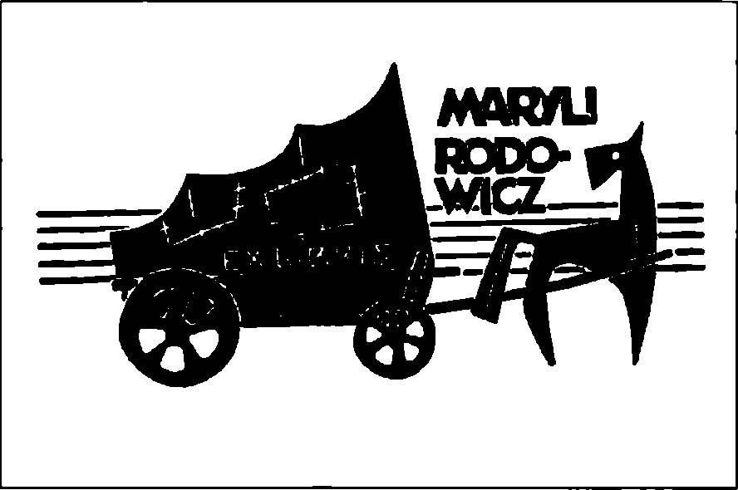
188
Agnieszka Fllda-Khokos
II. 7. Ekslibris Maryli Rodowicz (drzeworyt, 1970 r.)
Jako przykłady mogą posłużyć
tu chociażby księgoznaki wy-
konane dla Pawła Sczaniec-
kiego (1969), Vadima Lesića
(1969) czy Kaspra Swierzow-
skiego (1971), zachowane
w zbiorach Biblioteki Jagiel-
lońskiej. Główne ich moty-
wy, czyli Chrystus Frasobliwy
i Chrystus Ukrzyżowany, na-
leżały do jednych z najczęściej
powtarzanych przez Wenhry-
nowicza. Zapewne dlatego też
twórca, ze względu na uniwer-
salność symboliki, ekslibris z owymi motywami mógł wykonać wcześniej, nie personalizując go.
Poza już wymienionymi, na grafikach pojawiają się także Pieta, motywy roślinne, zwierzęce i architektoniczne - te ostatnie z naciskiem na budownictwo cerkiewne, które Wenhrynowicz dokumentował również w formie odrębnej serii drzeworytów17.
Jak wspomniano we wstępie, Tyrsus pochodził z bardzo religijnej rodziny o wyznaniu greckokatolickim. Zarówno działalność ojca - popa, jak i jego zamiłowanie do sztuki cerkiewnej znalazły odzwierciedlenie w pracach artysty, zwłaszcza zaś w ekslibrisach, w których głównym motywem jest postać Chrystusa i jego matki. Z licznego grona tych prac wyodrębnić należy trzy główne grupy, skupione wokół następujących przedstawień: Chrystusa Ukrzyżowanego, Piety, czyli Marii trzymającej ciało ukrzyżowanego syna, oraz Chrystusa Frasobliwego w charakterystycznej pozie. Mówiąc o tych trzech tematach, należy wskazać dwa sposoby ukazywania postaci. Pierwszy oparty jest na wyznaniu wyniesionym z domu rodzinnego i charakteryzują go postaci nawiązujące swym kształtem do cerkiewnych ikon - wydłużona sylwetka, pociągła twarz oraz swoista dla tego kręgu sztuki aureola. Z takim sposobem przedstawienia spotykamy się w przypadku między innymi ekslibrisu Zofii Wenhrynowicz (1969) i Michaiła Gajduka (1975). Drugi sposób, wywodzący się z fascynacji sztuką ludową, cechują kształty stylizowane na tradycyjne ludowe świątki wycinane z drewna - kanciaste, ostre linie, często zaburzone proporcje, jak na przykład na znaku Hanny Urbańczyk (1969), Wojciecha Siemiona (1973) czy Antoniego Brosza (1966).
Ekslibrisy sakralne Wenhrynowicza to także wyobrażenia Boga, np. znak wykonany dla Jana Pawła II (1981), oraz postaci świętych i aniołów - przykładowo na znaku własnym autora z 1980 roku, Muzeum Łemkowszczyzny w Komańczy (1979) czy ekslibrisie Mikołaja Deńki (1968). Ponadto, o czym już wspomnia
17 Reprodukcje wyboru z tych prac zamieszczono w dwóch publikacjach: Tyrsus Wenhrynowicz. Grafika i ekslibrisy, red. W. Banach, K. Winnicka, E. Kasprzak, Sanok 2005 oraz A. Strzelecka, L. Puchała, op. cit.

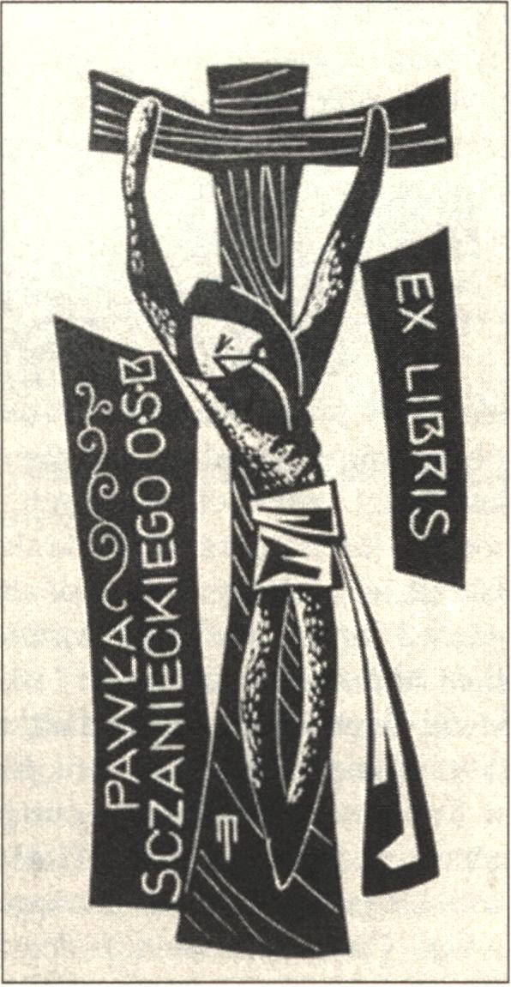
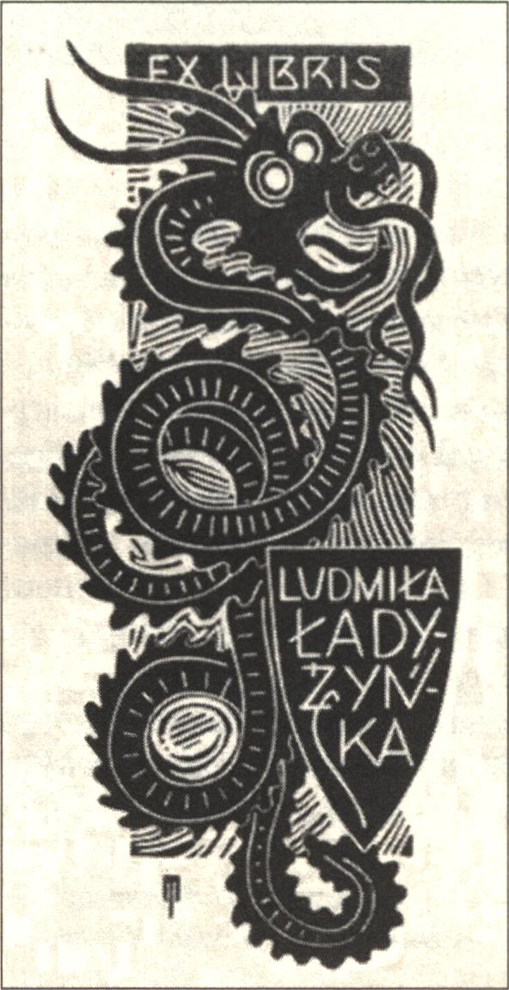
Sztuka ekslibrisowi! Tyrsusa Wenhrynozuicza (1924-2002)
189
no, obecne są także budowle cerkiewne, np. na
znaku Pawła Zielińskiego (1970) i poświęco-
nym pamięci Wandy Wojciechowskiej (1976).
Nawiązując do fascynacji sztuką ludową,
należy, poza wspomnianymi już grafikami sa-
kralnymi, zwrócić uwagę na ludowość dnia co-
dziennego zamkniętą w ekslibrisach Wenhry-
nowicza, np. motyw z ekslibrisu Marii Buczak
(1975) to zabawki dziecięce - drewniane konie;
z kolei drewniane ptaszki - zabawki muzycz-
ne - Odnajdziemy między innymi na ekslibrisie
własnym Tyrsusa oraz na znaku wykonanym
dla Jerzego Napieracza (1971); na znaku Igora
i Natalii Sonevićkich (1975) widnieje góralska
kapela - cztery postaci w tradycyjnych strojach,
z charakterystycznymi dla muzyki góralskiej
instrumentami, zaś na znaku przeznaczonym
dla Maryli Rodowicz (1970) - koń zaprzężony
do cygańskiego wozu, w nawiązaniu do pio-
senki Jadą wozy kolorowe autorstwa Jerzego
Ficowskiego (tekst) i Stefana Rembowskiego
(muzyka).
II. 8. Ekslibris Pawła Sczanieckiego (drzeworyt, 1969 r.)
Kolejnym kręgiem tematycznym w twórczości ekslibrisowej Wenhrynowicza jest z pewnością flora i fauna - np. liście i kwiaty lipy na znaku Haliny Szymonowicz-Rudnicky (1975), winorośl na ekslibrisach Norberta Lippóczego (1975) i Hermanna Junga (1972) czy też liście akantu na monogramicznym znaku Piotra Wyrwy (1974). Z kolei zwierzęta obecne są między innymi na księgoznakach Ryszarda Sielskiego (1975) - ryby, Jana Sokołowskiego (1976) - ptaki, Nicholasa Kuzmowycza (1975) - wąż, Jana Gurby (1971) - kozioł.
Często pojawiającymi się motywami są także postaci baśniowe i mitologiczne. I tak, smoka Odnajdziemy na znaku Diomira Wenhrynowicza (1969) - syna artysty, Klausa Ródela (1975)
II. 9. Ekslibris Ludmiły Ładyżyńskiej (drzeworyt, 1971 r.)

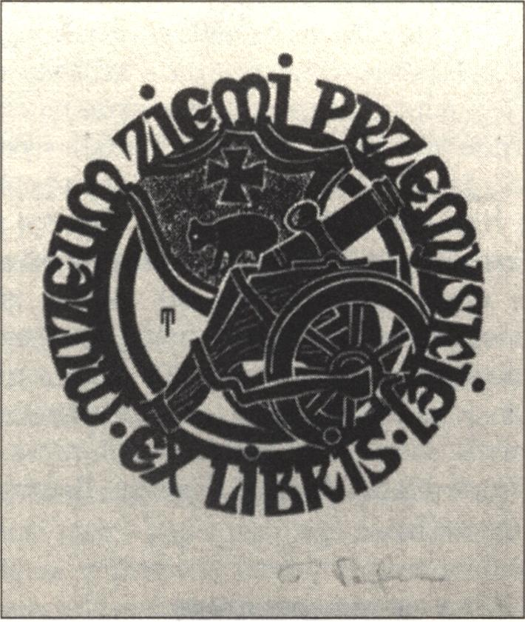
190
Agnieszka Fluda-Krokos
II. 10. Ekslibris Muzeum Ziemi Przemyskiej
(drzeworyt, 1971 r.)
czy Ludmiły Ładyżyńskiej (1971). Bohaterowie mitologiczni ukazani na grafikach
Tyrsusa to wielokrotnie pojawiający się Pegaz, który nie bez powodu obecny jest
przede wszystkim na ekslibrisach osób i instytucji związanych z kulturą - Stani-
sława Lema (1975), Ernesta Brylla (1973), Barbary Wachowicz (1976), Jerzego
Harasymowicza (1980) i Leszczyńskiego Towarzystwa Kulturalnego (1980). Poja-
wia się również centaur - na znaku Juliana i Joanny Kulczyckich (1975), Sfinks
- na znaku Mychajly Moroza (1975) i Gryf-na ekslibrisie Bohdana Ładyżyńskiego
(1971).
Oprócz księgoznaków wykonanych
dla osób prywatnych, w dorobku We-
nhrynowicza znajduje się również kil-
kadziesiąt grafik ofiarowanych różnego
rodzaju instytucjom, w tym krakowskim.
Do grona znaków krakowskich należą
między innymi ekslibrisy wykonane dla
Koła Miłośników Ekslibrisu (1971), Za-
kładu Archeologii Polski Polskiej Aka-
demii Nauk (1962), Galerii Ekslibrisu
w Krakowie, działającej w ramach Pod-
górskiego Domu Kultury (1994), Kra-
kowskiego Ogrodu Zoologicznego (1973)
i Ligi Obrony Kraju (1972). Ponadto
stworzył znaki między innymi dla Mu-
zeum Ziemi Przemyskiej (1971), Towa-
rzystwa Upiększania Miasta Przemyśla
(1971), Biblioteki im. Cypriana Norwida
w Zielonej Górze (1976), Koła Miłośni-
ków Książki i Ekslibrisu Polskiego Towarzystwa Archeologicznego i Numizmatycznego w Lublinie (1976), Szkoły Podstawowej im. Marii Konopnickiej w Glichowie (1980), Ukraińskiego Towarzystwa Społeczno-Kulturalnego (1982), Muzeum Regionalnego w Puławach (1982) i Muzeum Narodowego we Wrocławiu (1980).
Na zakończenie bardzo ogólnej prezentacji twórczości ekslibrisowej Wenhry- nowicza pozostały do omówienia znaki własne autora oraz wykonane dla rodziny. Ze spisu sporządzonego przez twórcę wynika, że z myślą o najbliższych zaprojektował i wykonał ich 51. Ojcu, Stepanowi, poświęcił 3 grafiki, żonie Zofii - 9 znaków, bratu Orionowi - 3, synom - Olimpiuszowi i Diomirowi18 - po 4, Nikonowi (wnukowi) - 1, dla siebie zaś zrealizował 27 projektów. Najwięcej tego rodzaju prac wykonał w początkowych latach działalności ekslibrisowej.
Księgoznaki Wenhrynowicza zasługują na uwagę z jeszcze jednego ważnego powodu - jest on chyba jedynym twórcą, którego ekslibrisom zostały poświęcone utwory liryczne. W 1973 roku w Krakowie ukazał się niewielki tomik poezji
18 Diomir Wenhrynowicz również zajmował się tworzeniem ekslibrisów. Pokłosiem jego twórczości jest między innymi publikacja Księgoznaki Romana Dzierzgauiy i Diomira Wenhryno- wicza ze zbioru Andrzeja Metzgera, Kielce 1988.

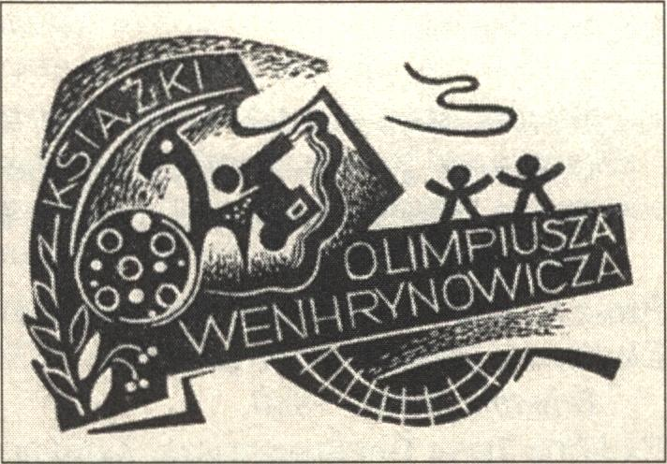
Sztuka ekslibrisowa Tyrsusa Wenhrynowicza (1924-2002)
191
II. 11. Ekslibris Olimpiusza Wenhrynowicza
(drzeworyt, 1963 r.)
autorstwa Stefana Wojciechowskiego19,
w którym poeta zamieścił pięć wierszy
przedstawiających twórczość Tyrsusa.
W jednym z nich (Tyrsusowi) Wojcie-
chowski, nawiązując do fascynacji artysty
sztuką cerkiewną, napisał: „A tyś zaklął
te kształty, / których nic nie wskrzesi, /
w klocka odcisk niewielki, / by przetrwa-
ły wieki”20. Z kolei w wierszu pt. Bibliofil
poeta podkreślił pierwotną funkcję, jaką
miał pełnić ekslibris: „[...] Tylko znak
wdzięczny stworzony dla zbioru / ma
je [książki - przyp. aut.] zabezpieczyć
przed zamianą pana”21. Trzy kolejne utwory to odwołania do najczęściej pojawiających się motywów - Chrystusa Ukrzyżowanego i Chrystusa Frasobliwego. Kolejny wiersz tegoż autora, tym razem opublikowany przez Tyrsusa Wenhrynowicza i Kaspra Świerzowskiego w druczku In memoriam Stefana Wojciechowskiego, odnosi się do motywu Piety - również często występującego na ekslibrisach grafika: „Tyś Tyrsie kreską plamą biało-czarną / dał nową wizję matczynej boleści”22.
Wenhrynowicz wykonał ogółem 389 ekslibrisów dla osób prywatnych, w tym 51 dla siebie i osób jemu bliskich, 52 znaki dla instytucji i wydarzeń oraz 55 księ- goznaków bez wskazania właściciela. Dokładniejszych studiów wymagają poszczególne motywy i symbole obecne w jego twórczości. Niewątpliwie jednak na kształtowanie się zarówno umiejętności artystycznych, jak i sposobu postrzegania sztuki miały wpływ trzy główne czynniki. Pierwszy z nich to wiara przodków - wyznanie greckokatolickie, z którego zaczerpnął sposób przedstawiania postaci, ale również motywy - cerkwie, sceny biblijne. Drugi czynnik, czy też raczej osoba sprawcza, to ojciec Tyrsusa, Stepan - założyciel pierwszego muzeum łemkowskiego, nauczyciel szkolny, pasjonat sztuki i turystyki, które to dwie miłości przekazał synowi. Ostatnim i jednocześnie drugą osobą formującą przyszłego artystę był wspomniany już nauczyciel i profesor Leon Getz. Wenhrynowicz i jego sztuka ekslibrisowa zasługują zatem na szczególną uwagę. Łączą bowiem dwa kręgi kulturowe i tym samym dwa światy - ukraiński i polski, jednocześnie również łemkowski i krakowski. Zarówno fascynacja jednym, jak i obecność w drugim ukształtowały Tyrsusa jako grafika, lecz przede wszystkim jako twórcę znaków książkowych.
19 S. Wojciechowski, Wiersze Stefana Wojciechowskiego do ekslibrisów Tyrsusa Wenhrynowicza, Kraków 1973 (tomik zawiera cztery oryginalne ekslibrisy, sygnowane ołówkiem przez Wenhrynowicza).
20 Ibidem, s. [1].
21 Ibidem, s. [3].
22 S. Wojciechowski, Pieta, [w:] In memoriam Stefana Wojciechowskiego, oprać. K. Świe- rzowski, T. Wenhrynowicz, Damice 1981.

192
Agnieszka Fluda-Krokos

Bibliografia
Artyści ukraińscy w Polsce 1947-1997. Malarstwo, rzeźba, grafika: Lew Getz, Nikifor Drowniak, Zenobiusz Poduszko, Wiaczesław Waśkiwśki, Areta T. Fedak, Grzegorz Pecuch, Tyrs Wenhrynowicz, red. A. Hoszowska, W. Mokry, T. Wenhrynowicz, Kraków 1997.
Brosz A., Tyrsus Wenhrynowicz, „Exhbris-Revue” 1978.
Ekslibrisy Tyrsusa Wenhrynowicza : XXXIII wystawa z kolekcji Barbary i Czesława Erberów, Kielce 1980.
Ex libris Tyrsa Wenhrynowicza. Katalog wystawy, Kraków 1994.
Grońska M., Ekslibrisy. Wiadomości zebrane dla kolekcjonerów, Warszawa 1992.
Igołomia. 1, Osada wczesnośredniowieczna, red. nauk. S. Nosek, Wrocław 1961.
In memoriam Stefana Wojciechowskiego, oprać. K. Świerzowsla, T. Wenhrynowicz, Damice 1981.
Jóźwik Z., Tyrsus Wenhrynowicz, [w:] Ex-Libris. Encyclopedia bio-biographical of the art of the contemporary ex-libris, ed. A. M. da Mota Miranda, t. 6, Braga 1987.
Kopaliński W, Słownik wyrazów obcych i zwrotow obcojęzycznych z almanachem, cz. 1: od Ado M (mi-parti), Warszawa 2007.
Księgoznaki Romana Dzierzgwy i Diomira Wenhrynowicza ze zbioru Andrzeja Metzgera, Kielce 1988.
Machnik J., Materiały do prahistorii ziem polskich, cz. 3: Epoka brązu, z. 1: Stosunki kulturowe na przełomie neolitu i epoki brązu w Matopolsce (na tle przemian w Europie Środkowej), Warszawa 1967.
Pięciu grafików członków Koła Miłośników Ekslibrisu w Krakowie, Kraków 1974.
Strzelecka A., Puchała L., Łemkowszczyzna Wenhrynowiczów, Sanok 2007.
Tyrsus Wenhrynowicz. Ex-libris. Katalog wystawy, Nowy Sącz 1980.
Tyrsus Wenhrynowicz. Grafika i ekslibrisy, red. W. Banach, K. Winnicka, E. Kasprzak, Sanok 2005.
Wojciechowski S., Wiersze Stefana Wojciechowskiego do ekslibrisów Tyrsusa Wenhrynowicza, Kraków 1973.
Ulubione motywy w ekslibrisach Stefana Bukowskiego, Witolda Jańczaka, Jana Standy, Tyrsusa Wenhrynowicza. Katalog wystawy, Kraków 1977.
Wojciechowski M.J., Ekslibris godło bibliofila, Wrocław 1978.
Wystawa exlibrisów Tyrsusa Wenhrynowicza. Lipiec 1971, Kraków 1971.

Tyrsus Wenhrynowicz's art of bookplates (1924-2002)
Tyrsus Wenhrynowicz was born in 1924 in Drohobych, in Greek Catholic family, his father was a priest of the rite, a lover of art. Childhood years spent in Sanok. Both the interest of the father and areas with whom he was bound had an impact on his way of life Tyrsusa - geared towards arts.
His adventure with Cracow began with studies at Cracow Academy of Fine Arts, where he completed two courses of study - painting and graphics. Also, after his relationship with Cracow were numerous - settled in village near Cracow Damice and

Sztuka ekslibrisowa Tyrsusa Wenhrynowicza (1924-2002) 193
permanently inscribed in environment of people of books and art, creating among other things, bookplates, and graphics. But always insisted that his beloved land of childhood is Lemko Region. The passion for the art of those areas is also reflected in a bookplates his authorship, on which there are often references to of Byzantine art - characteristic elements of religious and architectural. Article is an attempt to describe the Wenhrynowicz’s art of bookplates - the author of nearly 500 bookplates.

